单位名称 | 山东展鹤木业有限公司
单位地址 | 山东省德州（禹城）国家高新技术产业开发区绚康家具工业园
企业联系人 | 冯若男 | 陪同人 | 冯若男
现场调查人员 | 王珂 | 资格证书号 | 鲁J20210419
现场调查人员 | 宋文博 | 资格证书号 | 鲁P20220052
现场检测人员 | 王珂 | 资格证书号 | 鲁J20210419
现场检测人员 | 宋文博 | 资格证书号 | 鲁P20220052
现场检测时间 | 2024.12.10
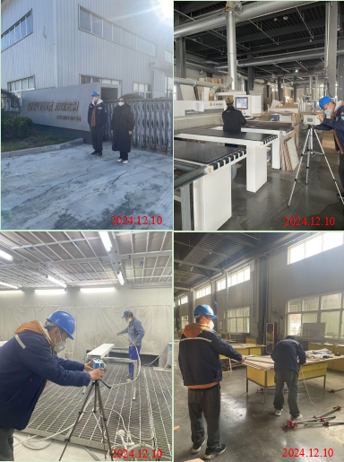
现场服务影像：

